 | Abteilung  oder Autor etc.

Bedienungsanleitung Digitale Funkarmbanduhr mit Sprache

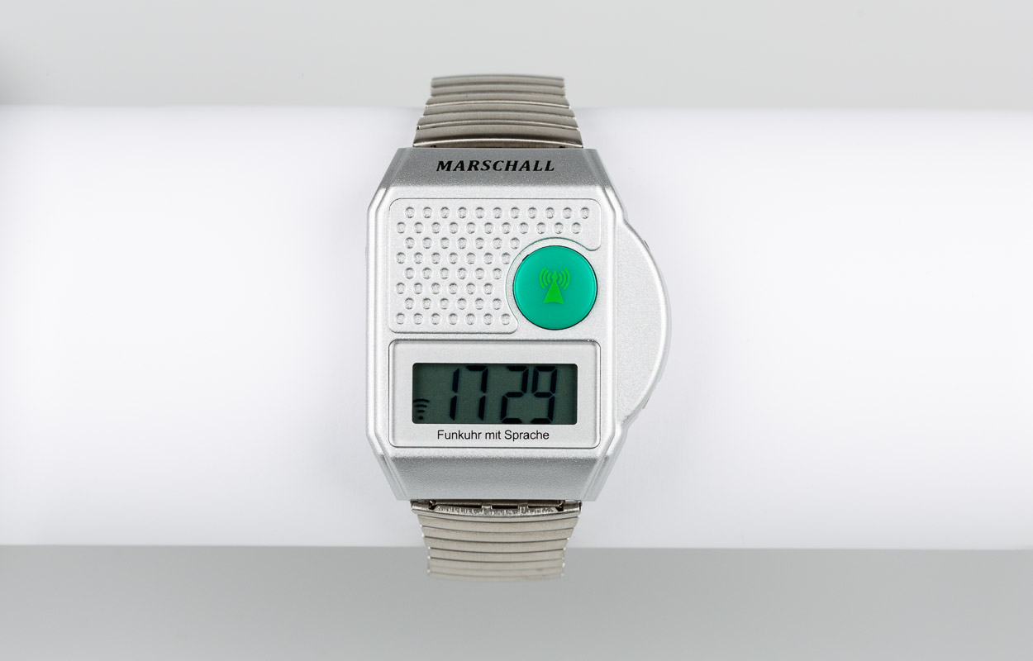

SZBLIND Art. Nr. 07.637-01
Stand: 14.09.2023

Inhaltsverzeichnis
1. Produktdetails 3
2. Tastenfunktionen 3
3. Energiesparmodus 3
4. Alarmzeit einstellen 3
5. Ein- und Ausschalten des Alarms 4
6. Zeit manuell einstellen 4
7. Manuelle Funksignalsuche 4
8. Batteriewechsel 4
9. Korrekte Position für die Signalaufnahme 5
10. Batterie-Rücknahme 6
11. WEEE 82594677 6

- Produktdetails
- Funkuhr mit Sprache, Ansage von Zeit und Datum
- Deutsche Funk-Technologie DCF 77
- Anzeige des Signalempfangs und der Signalstärke
- Manuelle Signalsuche
- Weckfunktion
- Batterie: CR2032
- Tastenfunktionen
Nehmen Sie die Uhr so in die Hand, dass die runde Seite nach links zeigt.
S1 (Grüne, runde Taste unterhalb der Anzeige):
- Drücken Sie die Taste S1 einmal zur Zeitansage
- Drücken Sie S1 zweimal zur Ansage des Datums
- Drücken Sie S1 dreimal zur Ansage der Alarmzeit
- Drücken Sie S1 viermal, um den Empfangsstatus zu hören
- Zur manuellen Funksignalsuche halten Sie S1für 3 Sekunden gedrückt
S2 (rechts oben):
- Stunde manuell einstellen
S3 (rechts unten):
- Minute manuell einstellen
S4 (oben links):
- Ansage und Anzeige der Alarmzeit
- Zur Einstellung der Alarmzeit halten Sie die Taste für 3 Sekunden gedrückt.
- Energiesparmodus
Halten Sie S1 (Grüne, runde Taste unterhalb der Anzeige) für 1- 2 Sekunden gedrückt.
Wichtig: Noch bevor Sie nach 3 Sekunden den Signalton zur Funktion "Manuelle Funksignalsuche" hören, halten Sie nun zusätzlich die Taste S2 (oben rechts) für ca. 5 Sekunden gedrückt bis das LCD Display erlischt.
Zur Inbetriebnahme der Uhr halten Sie eine beliebige Taste für ca. 3 Sekunden gedrückt.
- Alarmzeit einstellen
Drücken Sie die Taste S4 (oben links) für ca. 3 Sekunden, bis Sie einen Signalton hören und die zuletzt eingestellte Alarmzeit auf dem Display blinkt.
- Drücken Sie die Taste S2 (rechts oben), um die gewünschte Stunde und die Taste S3 (unten rechts), um die Minute einzustellen. Stunde und Minute werden während der Einstellung angesagt.
- Nach korrekter Einstellung drücken Sie Taste S4 (oben links), um die neue Alarmzeit zu speichern. Die Anzeige hört auf zu blinken, und die Uhr sagt Ihnen die eingestellte Alarmzeit und "Wecker ein" bzw. "Wecker aus".
- Die Alarmdauer beträgt 30 Sekunden, Sie können den Alarm abschalten, indem Sie eine beliebige Taste drücken, die Uhr spricht nun die aktuelle Zeit.
Der Alarm ist ein täglicher Alarm, Sie werden 24 Stunden später erneut geweckt.
- Ein- und Ausschalten des Alarms
- Drücken Sie die Taste S4 (oben links) für ca. 3 Sekunden, bis Sie einen Signalton hören und die zuletzt eingestellte Alarmzeit auf dem Display blinkt.
- Drücken Sie S1 (Grüne, runde Taste unterhalb der Anzeige), um die Weckfunktion ein- (es erscheint ein Glockensymbol auf dem Display) oder auszuschalten. Sie hören die Ansage "Wecker ein" bzw. "Wecker aus". Drücken Sie nun die Taste S4 (oben links) zur Bestätigung, die Uhr geht in den Betriebsmodus zurück, und Sie hören die aktuelle Alarmzeit und "Wecker ein" bzw. "Wecker aus".
Wenn Sie sich ausserhalb der Reichweite des DCF Signals befinden, kann die Uhr kein Funksignal aufnehmen, Sie funktioniert dann auf die gleiche Weise wie eine herkömmliche Armbanduhr. Die Zeit wird korrigiert, sobald sie das Funksignal empfängt. Sie können in diesen Ländern die lokale Zeit einstellen.
- Zeit manuell einstellen
Drücken Sie die Taste S2 (oben rechts), auf dem Display blinkt die Anzeige von Stunde und Minute.
Halten Sie nun S2 gedrückt oder betätigen Sie die Taste so oft, bis Sie die gewünschte Stunde eingestellt haben.
Verfahren Sie auf die gleiche Weise, um mit der Taste S3 (unten rechts) die gewünschte Minute einzustellen.
Zur Bestätigung und dem Verlassen des Einstellmodus, drücken Sie nun die Taste S1 (Grüne Taste unterhalb der Anzeige) oder betätigen Sie innerhalb 3 Sekunden keine Taste.
- Manuelle Funksignalsuche
Warten Sie 1 Minute nachdem Sie eine Taste gedrückt haben, bevor Sie die Signalsuche starten. Positionieren Sie die Armbanduhr auf eine ebene Fläche in der Nähe eines Fensters.
- Halten Sie S1 (Grüne Taste unterhalb der Anzeige) für ca. 3 Sekunden gedrückt, bis Sie einen Signalton hören, das Symbol der Signalstärke auf dem LCD-Display erlischt und beginnt zu blinken, bis das Funksignal nach etwa 5 bis 14 Minuten empfangen wird.
- Nach erfolgreichem Signalempfang blinkt das Symbol nicht mehr, und die Signalstärke wird angezeigt. Drücken Sie nun S1 (Grüne Taste unterhalb der Anzeige) viermal um den Empfangsstatus zu hören, "deutsche Zeit nach DCF aktualisiert".
- Wenn das DCF Signal nicht empfangen werden konnte, hören Sie "deutsche Zeit nach DCF nicht aktualisiert". Das Symbol der Signalstärke erscheint nicht auf dem LCD-Display. Warten Sie bis die Uhr in der Nacht um 3 Uhr die Zeit automatisch aktualisiert.
Elektrische Geräte wie Fernseher, Handy und Computer, können unerwünschte Signalstörungen verursachen.
Auch Gebäude mit dicken Mauern und Metallgegenstände können das Funksignal blockieren
- Batteriewechsel
Eine neue Batterie ist erforderlich, wenn der Kontrast der LCD-Anzeige nachlässt oder die Uhr undeutlich spricht.
Die Batterielaufzeit ist abhängig von der Batteriequalität und Häufigkeit der Nutzung von Sprach- und Weckfunktion.
Die Uhr verwendet eine Batterie vom Typ CR2032.
Wenn die Anzeige schwächer wird, ein blinkendes Batteriesymbol erscheint oder die Tonqualität sinkt, dann bedeutet dies, dass die Batterie schwächer wird und gewechselt werden muss. Ein Juwelier oder Uhrenspezialist sollte diese mit speziellem Uhrmacherwerkzeug wechseln, um eine Beschädigung der Uhr und einen eventuellen Verlust des Garantieanspruchs zu vermeiden.
Verwenden Sie nur hochwertige Einweg-Lithiumzellen.
- Öffnen Sie die 4 Schrauben der Abdeckung und vorsichtig die Batteriehalterung, ohne diese zu beschädigen.
- Ersetzen Sie die CR2032 Lithiumzelle mit Pluspol (+) nach oben.
- Schliessen Sie nun die Batteriehalterung und das Uhrgehäuse, achten Sie auf die korrekte Position der Dichtung.
- Positionieren Sie die Armbanduhr mit dem Display nach unten auf eine ebene Fläche in der Nähe eines Fensters. Die Uhr sucht nun automatisch nach dem Funksignal, und das Symbol der Signalstärke erscheint blinkend in der Anzeige.
- Nach erfolgreichem Signalempfang hört das Symbol auf zu blinken, und die Signalstärke wird angezeigt.
Falls die erste Signalsuche erfolglos war und das Symbol der Signalstärke nicht erscheint, erfolgt in den nächsten 24 Stunden regelmässig eine neue Signalsuche.
- Korrekte Position für die Signalaufnahme
Elektrische Geräte wie Fernseher, Handy und Computer, können unerwünschte Signalstörungen verursachen.
Auch Gebäude mit dicken Mauern und Metallgegenstände können das Funksignal blockieren.
Für einen störungsfreien Signalempfang positionieren Sie die Uhr in der Nähe eines Fensters, ein Metallarmband sollte das Gehäuse nicht berühren und die Uhr nicht auf der Seite liegen. Verwenden Sie hierfür die Halterung in der Verpackung oder einen anderen nicht metallischen Gegenstand.
Es dauert gewöhnlich 5 bis 14 Minuten, um die Uhr erfolgreich mit der aktuellen Zeit zu synchronisieren.

- Batterie-Rücknahme
Das Produkt enthält 1 (einmal entladbare) Lithium-Batterie. Batterien dürfen nicht mit dem Hausmüll entsorgt werden. Altbatterien können Schadstoffe für die Umwelt und Gesundheit enthalten. Der Verbraucher ist gesetzlich verpflichtet, Batterien nach Gebrauch zurückzugeben, z. B. bei den öffentlichen Sammelstellen oder dort, wo derartige Batterien verkauft werden. Schadstoffhaltige Batterien sind mit dem Zeichen der "durchgestrichenen Mülltonne" und einem der Symbole Cd (Batterie enthält Cadmium), Hg (Batterie enthält Quecksilber) oder Pb (Batterie enthält Blei) versehen.
- WEEE 82594677
Dieses Produkt entspricht den grundlegenden Anforderungen und Vorschriften der Richtlinie 1999/5/EG.
Entsorgung von Elektro- und Elektronik-Altgeräten
Das Produkt sollte nicht mit dem normalen Hausmüll entsorgt, sondern zu Ihrer örtlichen Sammelstelle gebracht werden. Durch Ihren Beitrag schützen Sie die Umwelt und die Gesundheit Ihrer Mitmenschen. Materialrecycling hilft, den Verbrauch von Rohstoffen zu verringern. Weitere Informationen erhalten Sie von Ihrer Gemeinde, den kommunalen Entsorgungsbetrieben oder dem Händler, bei dem Sie das Produkt gekauft haben.
Service und Garantie
Bei Störungen senden Sie den Artikel an die zuständige Verkaufsstelle oder an den SZBLIND. Im übrigen gelten die Allgemeinen Lieferbedingungen des SZBLIND.
Schweiz. Zentralverein für das Blindenwesen SZBLIND
Fachstelle Hilfsmittel
Niederlenzer Kirchweg 1 / Gleis 1
5600 Lenzburg
Tel +41 (0)62 888 28 70
E-Mail: hilfsmittel@szblind.ch
Internet: www.szblind.ch

